Министерство науки и высшего образования РФ
ФЕДЕРАЛЬНОЕ ГОСУДАРСТВЕННОЕ АВТОНОМНОЕ ОБРАЗОВАТЕЛЬНОЕ УЧРЕЖДЕНИЕ ВЫСШЕГО ОБРАЗОВАНИЯ
«ОМСКИЙ ГОСУДАРСТВЕННЫЙ ТЕХНИЧЕСКИЙ УНИВЕРСИТЕТ»

Кафедра «Математические методы и информационные технологии в экономике»

ОТЧЕТ
по производственной (преддипломной) практике

Срок прохождения практики: с 02.02.2026 г. по 11.04.2026 г.
Место прохождения практики: г. Омск, ИП Шульгин

Выполнил:
студент группы ИСТ-221 Имьяминов Д.Р
________________________________
(дата, подпись)
Руководитель практики:
к. т. н., доцент Голунов А.В.
______________________________________________
(дата, подпись)

Омск 2026
СОДЕРЖАНИЕ
ВВЕДЕНИЕ 3
1. Проектирование и разработка клиентской части платформы «Руммейт» 5
1.1 Проектирование архитектуры приложения на основе шаблона Clean Architecture 5
1.2 Реализация кроссплатформенного интерфейса и системы дизайн-компонентов 12
1.3 Разработка системы управления состоянием и навигации (Riverpod/AutoRoute) 21
1.4 Реализация системы авторизации и ролевой модели доступа 27
1.4. Реализация сценария поиска объектов недвижимости и системы фильтрации. 29
Вывод по главе. 34
Заключение 35

ВВЕДЕНИЕ
В соответствие с учебным планом на 2025-2026 гг. для направления бакалавриата 09.03.02 «Информационные системы и технологии», с 02 февраля по 11 апреля 2026 г. Студен Имьяминов Д.Р. был направлен в организацию ИП Шульгин Александр Викторович (далее – ИТ-компания), работающую в области информационных технологий и разработки программного обеспечения, для прохождения производственной (преддипломной) практики.
Практика была связана с подготовкой выпускной квалификационной работы и была ориентирована на решение прикладной задачи по проектированию и разработке клиентской части мобильной цифровой платформы для совместной аренды помещений «Руммейт».
Цель прохождения данной практики – получение профессиональных компетенций и опыта профессиональной деятельности по направлению подготовки 09.03.02 «Информационные системы и технологии», в том числе для выполнения и защиты выпускной квалификационной работы.
Задачи практики:
1. Закрепление теоретических знаний, полученных при изучении дисциплин, непосредственно связанных с темой дипломного проекта, таких как «Проектирование сложных информационных систем», «Научно-исследовательская деятельность в профессиональной сфере», «Проектирование взаимодействия пользователя с информационной системой», «Методы экспертной оценки интерфейсов», «Юзабилити», «Технологии разработки программных систем».
2. Поиск и анализ информации по предметной области, в рамках которой выполняется выпускная квалификационная работа, а именно в области мобильных цифровых сервисов аренды недвижимости, подбора сожителей и проектирования клиентской части мобильных приложений.
3. Проектирование и разработка клиентской части мобильной цифровой платформы «Руммейт», включая архитектуру приложения, систему навигации, пользовательский интерфейс, модули авторизации, профиля, поиска, фильтрации и создания объявлений.
Для реализации цели и задач производственной (преддипломной) практики, а также освоения общепрофессиональных и профессиональных компетенций студентом Имьяминовым Д.Р. были выполнены индивидуальные задания, результаты которых представлены в отчете, дневнике и публично защищены с использованием электронной презентации

1. Проектирование и разработка клиентской части платформы «Руммейт»

1.1 Проектирование архитектуры приложения на основе шаблона Clean Architecture
Практическая часть работы над приложением «Руммейт» показала, что для проекта с многими функциональными сценариями простая организация кода по экранам становится недостаточной уже на раннем этапе. В приложении уже присутствуют авторизация, онбординг, создание профиля пользователя, выбор предпочтений, поиск объектов недвижимости, фильтрация выдачи, просмотр карточек объектов, избранное и многоэтапное создание объявления.
Если такие сценарии развивать без общей архитектурной схемы, логика быстро начинает дублироваться, а изменения в одном модуле затрагивают соседние части проекта. В связи с этим в ходе практики была спроектирована и внедрена архитектурная модель, базирующаяся на принципах «Чистой архитектуры» (Clean Architecture). Данный подход позволил обеспечить независимость бизнес-правил от внешних интерфейсов и гарантировать масштабируемость программного продукта [1,2].
Основная идея заключалась в том, чтобы уйти от «плоской» структуры и разделить код на четкие слои, отделив технические детали (как данные приходят из сети или сохраняются в базу) от того, что приложение делает по своей сути.
В рамках реализованного подхода были выделены следующие основные слои: доменный слой, слой данных и слой представления.

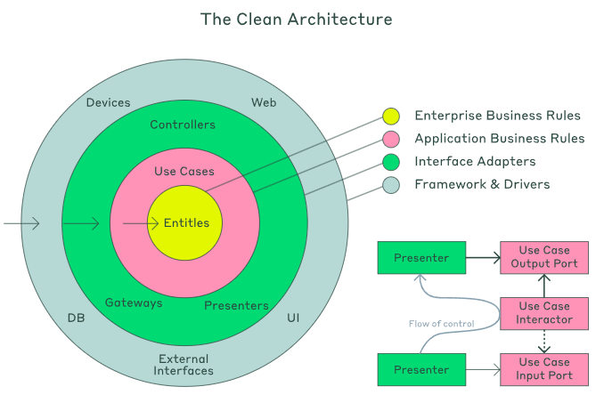
Рисунок 1 – Пример Чистой Архитектуры
Слой представления
Слой представления (или UI, пользовательский интерфейс) отвечает за отображение данных и взаимодействие с пользователем. Это может быть:
- графический интерфейс пользователя (GUI) – например, веб-сайт или мобильное приложение;
- консоль или командная строка для взаимодействия с системой;
- API для интеграции с другими системами.
Слой представления отображает информацию, полученную от доменного слоя, и передаёт входящую информацию обратно. Слой должен инкапсулировать весь специфичный для фреймворка код (то есть всё, что относится к Flutter), в остальных слоях должен находиться только Dart-код. Это позволяет подменить слой представления без внесения изменений в доменный слой и/или слой доступа к данным [1,2,9].
Слой представления явно зависит от доменного слоя, именно он определяет, каким будет представление. В итоге получается, что представление зависит от доменного слоя, но от представления не зависят другие слои [1,2].
Доменный слой (Domain)
Этот слой отвечает за бизнес-логику системы, определяет основные сущности и правила работы с ними, а также инкапсулирует всю логику. Другими словами – это фундамент для всего проекта, и именно он определяет, какими будут слой представления и слой доступа к данным.
Основные функции доменного слоя:
- Определение сущностей. Слой домена определяет основные объекты и понятия предметной области, такие как «пользователи», «заказы», «товары» и так далее.
- Бизнес-правила. В этом слое определяются правила и ограничения, которые должны соблюдаться при работе с объектами предметной области. Например, правила проверки данных, ограничения на количество товаров в заказе и тому подобное.
- Инкапсуляция логики. Слой скрывает детали реализации бизнес-правил от других слоёв системы. Это позволяет легко изменять или обновлять логику без влияния на пользовательский интерфейс и слой доступа к данным.
Доменный слой использует различные инструменты для реализации бизнес-логики и построения взаимодействия с источниками данных, такие как UML (Unified Modeling Language), ООП (объектно-ориентированное программирование), шаблоны проектирования и другие [1,2].
Слой доступа к данным
Этот слой отвечает за прямую работу с источниками данных (БД, девайсы, сеть и так далее). Источники могут быть изменены в ходе жизненного цикла проекта. Основная задача слоя доступа к данным заключается в получении данных и удовлетворении контрактов, установленных доменным слоем.
Мостом для коммуникации между слоем доступа к данным и доменным слоем служит контракт, который удовлетворяет требования доменного слоя. Кроме того, контракт служит для обеспечения абстракции. Основная задача абстракции заключается в обеспечении безболезненной смены источника данных (БД, девайсов, сетевого протокола и т. д). То есть смена должна происходить без изменений остальных слоёв [1,2,3].
Основные функции:
- Взаимодействие с источниками данных. Отвечает за соблюдение контрактов доменного слоя. Другими словами, отвечает за получение данных от источников, обработку результатов запросов и маппинг для доменного слоя.
- Абстракция от источников данных. Скрывает детали реализации источников данных от других слоёв системы. Это позволяет легко менять источники данных при необходимости.
- Обработка ошибок. Обрабатывает ошибки, возникающие при взаимодействии с источниками данных, и предоставляет информацию об ошибках другим слоям.
Связи между слоями
Связь между слоями осуществляется через контракты.
Например, слой представления взаимодействует с доменным слоем через контракт, который определяет методы для работы с объектами доменного слоя. Слой доступа к данным также взаимодействует с доменным слоем через контракт, но уже для выполнения операций с данными. Содержание и формат контрактов определяет доменный слой, так как он является фундаментальным.
Разделение ответственности между слоями позволяет легко изменять или обновлять каждый из них без влияния на другие. Это обеспечивает независимость слоёв друг от друга и упрощает тестирование, обслуживание и расширение [1,2].

Описанная архитектурная модель была адаптирована и реализована в проекте. При этом каждый из выделенных слоёв получил конкретное отражение в структуре проекта и используемых технологиях. На рисунке 2 представлена структура проекта с выделенными слоями.
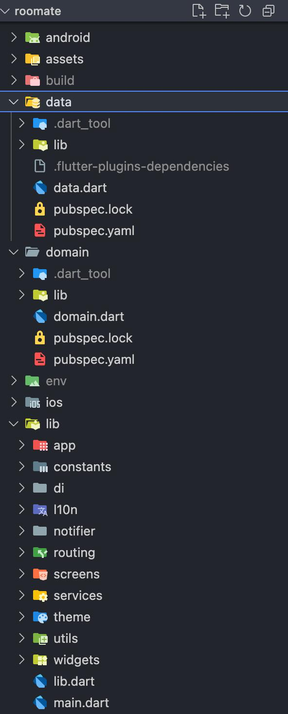
Рисунок 2 – структура проекта «Руммейт»
Далее рассмотрим особенности реализации слоёв архитектуры на практике.
Начнем со слоя представления, в каталоге «lib/app» были выделены функциональные модули, соответствующие основным пользовательским сценариям приложения, таким как авторизация, онбординг, работа с профилем и создание объявлений. Данные модули отражают ключевую бизнес-логику системы.
Подобная организация удобна тем, что каждый модуль объединяет связанные между собой экраны, механизмы управления состоянием и вспомогательные компоненты. Так, модуль создания объявления реализует последовательность шагов заполнения данных и управление состоянием формы. Модуль профиля включает экраны ввода пользовательских данных, настройки предпочтений и процедуры верификации.
Такое решение позволило повысить понятность структуры проекта и приблизить её к промышленным стандартам разработки мобильных приложений [10,3].
В рамках реализации доменного слоя были определены ключевые модели предметной области, такие как пользователь, объект недвижимости, объявление и предпочтения пользователя. Также в доменном слое реализованы сценарии использования, отражающие основные действия пользователя, включая регистрацию и авторизацию, создание объявления, поиск объектов недвижимости и управление избранным.
Важной особенностью доменного слоя является его независимость от конкретных технологий и способов хранения данных. Это означает, что доменный слой не зависит от используемого фреймворка и реализован с использованием чистого языка Dart. Взаимодействие с внешними источниками осуществляется через абстракции (репозитории), что позволяет изменять реализацию слоя данных без внесения изменений в бизнес-логику приложения [1,2,9].
Слой доступа к данным в приложении отвечает за получение, обработку и хранение данных, а также за взаимодействие с внешними источниками, такими как серверное API и локальное хранилище. В рамках данного слоя были реализованы репозитории, обеспечивающие выполнение контрактов, заданных доменным слоем. Репозитории инкапсулируют логику работы с источниками данных, включая выполнение сетевых запросов, обработку ответов и преобразование данных в формат, используемый в доменной модели [1,2].
Для обеспечения гибкости архитектуры были выделены отдельные источники данных (data sources), отвечающие за работу с удалёнными и локальными данными. Это позволяет при необходимости изменять способ получения данных без влияния на остальные части системы. На текущем этапе разработки взаимодействие с данными реализовано с использованием mock-данных, имитирующих работу внешнего API [1,2].
Дополнительно слой данных реализует обработку ошибок, возникающих при взаимодействии с внешними сервисами, и передаёт их в доменный слой в унифицированном виде [1,2].
Внедрение архитектуры, основанной на принципах Clean Architecture, позволило структурировать проект и обеспечить разделение ответственности между его компонентами. Переход от организации кода по экранам к модульному подходу упростил сопровождение системы и сделал разработку более предсказуемой [1,2].
В результате была сформирована масштабируемая архитектурная основа, позволяющая расширять функциональность приложения, подключать внешние API и развивать ключевые сценарии без существенного изменения структуры проекта. Это является важным результатом практики, поскольку демонстрирует способность проектировать устойчивые и расширяемые клиентские приложения. [1,2]

1.2 Реализация кроссплатформенного интерфейса и системы дизайн-компонентов
После проектирования архитектуры приложения следующим этапом практики стала разработка пользовательского интерфейса. Поскольку платформа «Руммейт» ориентирована на использование на мобильных устройствах под управлением операционных систем Android и iOS, одной из ключевых задач стало обеспечение единообразного визуального стиля, согласованного поведения элементов интерфейса и возможности их повторного использования [10,3].
Применение фреймворка Flutter в рамках данного проекта подтвердило свою эффективность. Единая кодовая база позволила разрабатывать интерфейс сразу для двух платформ, а собственная система рендеринга Flutter обеспечивает единое визуальное отображение интерфейса на различных платформах. Данный аспект особенно важен для приложения, в котором ключевыми элементами взаимодействия являются карточки объектов, формы ввода, навигационные элементы и последовательные пользовательские сценарии [10,3].
В ходе практики был реализован отдельный программный модуль конфигурации темы, ответственный за оформление базовых компонентов системы. Вместо разрозненного описания стилей внутри экранов, вся визуальная логика была вынесена в единую точку управления.
Данный архитектурный подход позволил:
- Сформировать единую цветовую палитру и типографическую систему с использованием базового класса ThemeData и пользовательских расширений [20].
- Централизованно определить визуальные параметры компонентов стандарта Material 3: радиусы скругления, базовые отступы, а также стили панелей навигации и полей ввода [14].
- Обеспечить предсказуемое поведение элементов интерфейса в различных состояниях (наведение, нахождение в фокусе, ошибка валидации), полностью исключив дублирование программного кода.
В результате внедрения централизованной системы темы удалось достичь высокой степени визуальной согласованности всего приложения. Подобная инкапсуляция UI-логики не только формирует предсказуемый пользовательский опыт, но и существенно снижает трудозатраты на поддержку и масштабирование кодовой базы при разработке новых экранных форм [20,14].
Проектирование и реализация дизайн-компонентов велись итерационно, параллельно с построением основных экранных форм. В основу данного процесса был заложен принцип декомпозиции: любой визуальный элемент, встречающийся в макетах более двух раз, выносился в отдельный переиспользуемый виджет.
В проекте были сформированы базовые кнопки, поля ввода, карточки объектов, фильтров, группы чипов, модальные листы, индикаторы прогресса, элементы навигации и вспомогательные информационные блоки. Даже если отдельные компоненты выглядят простыми, их централизованное использование позволило снизить количество дублирования и ускорило разработку новых экранов. Например, изменение стиля основной кнопки автоматически распространялось на другие сценарии, где использовалась данная кнопка.
Система повторно используемых компонентов оказалась особенно важной при разработке форм ввода данных. В рамках проекта были реализованы специализированные виджеты выбора, поддерживающие различные режимы работы: одиночный выбор, множественный выбор, а также выбор значений из модального списка (например, при указании района или срока аренды). Примеры реализованных виджетов представлены на рисунке 3.
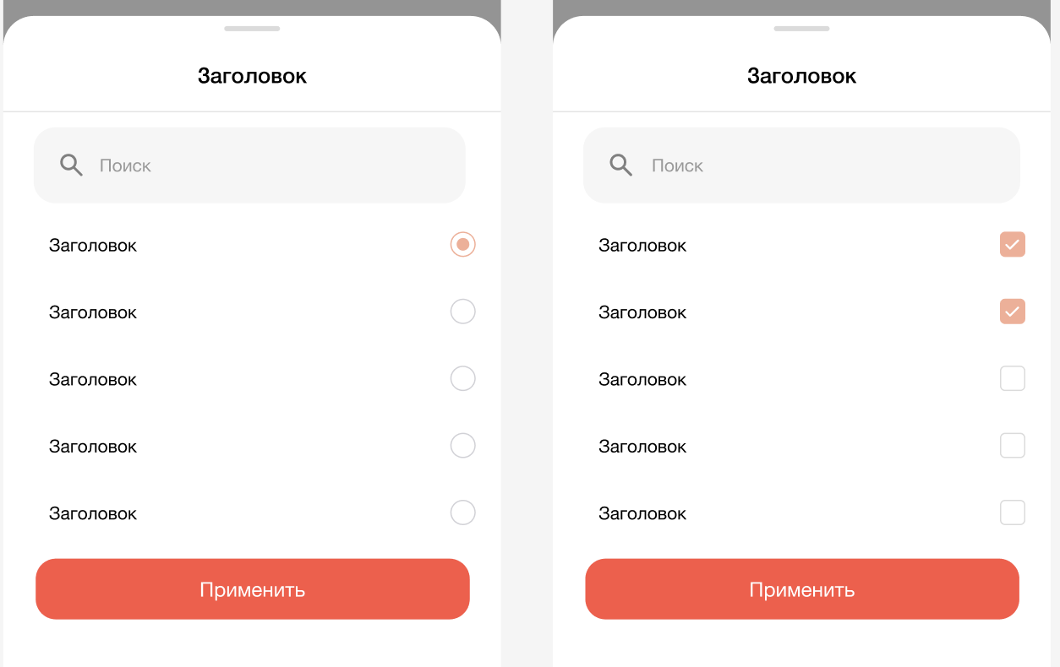
Рисунок 3 – Пример реализованных виджетов выбора
Унификация компонентов позволила обеспечить единообразие взаимодействия пользователя с интерфейсом. Освоив принцип выбора параметров на одном экране, пользователь может применять тот же способ взаимодействия в других разделах приложения. Такой подход снижает вероятность ошибок при вводе данных и уменьшает когнитивную нагрузку, что положительно влияет на удобство использования мобильного приложения.
Важным направлением разработки стала оптимизация интерфейса при работе с объемными формами ввода данных. Для платформы «Руммейт» такие формы являются критически важными, поскольку они используются в сценариях регистрации, заполнения анкеты профиля и публикации объявления. Проектирование подобных экранов для мобильных устройств сопряжено с рядом сложностей: ограниченный размер экрана, необходимость отображения системной клавиатуры и риск потери пользователем контекста при прокрутке.
Игнорирование этих факторов приводит к тому, что элементы интерфейса накладываются друг на друга, а важные кнопки действий (например, «Далее») перекрываются клавиатурой. Для решения этих проблем в проекте была применена комплексная система адаптации интерфейса и многошагового заполнения. Вместо одного перегруженного экрана в проекте реализована структура на базе виджета PageView. Это позволило разделить процесс ввода данных на логические этапы (например: «Информация об объекте», «Фото и описание», «Условия аренды»). Каждая страница является независимым модулем, но при этом пользователь воспринимает их как единый последовательный процесс. Такое решение снижает когнитивную нагрузку, так как на экране одновременно находится только ограниченный набор связанных между собой полей [16,7].
На рисунке 4 представлена часть последовательность экранов, демонстрирующая логику разделения данных и масштаб реализованного сценария создания объявления.
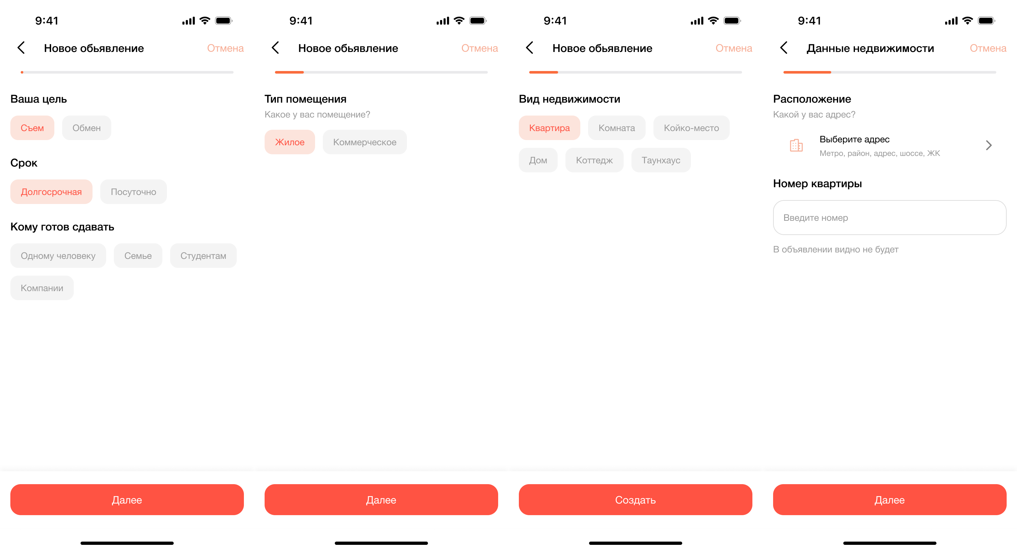
Рисунок 4 – Этапы многошагового заполнения данных в сценарии публикации объявления
Несмотря на разделение по страницам, внутри каждого этапа сохраняется необходимость в гибкой прокрутке контента. В проекте использованы специализированные инструменты Flutter (CustomScrollView, NestedScrollView), обеспечивающие комфортное взаимодействие с элементами внутри отдельной страницы PageView в случаях, когда объем информации (например, длинные списки удобств) превышает высоту экрана [16,8,15].
Примером работы с наибольшими объемами данных в приложении стал модуль создания объявления. На начальных этапах проектирования интерфейс этого модуля был избыточно сложным, что приводило к трудностям при передаче данных и их обработке. Осознание необходимости оптимизации привело к полной переработке логики: структура была приведена к устойчивой модели, где каждый шаг заполнения оперирует четко определенными идентификаторами объектов и характеристик. Это позволило упростить взаимодействие с серверной частью и заложило фундамент для легкого внедрения новых типов форм в будущем.
В ходе практики данный модуль был разделен на последовательность независимых экранов, каждый из которых отвечает за свою часть данных: от цели аренды и адреса до бытовых параметров и условий сделки. При таком подходе пользователь концентрируется только на одном фрагменте информации, а приложение получает возможность контролировать корректность заполнения каждого этапа по отдельности. Визуально это выражено в использовании индикатора прогресса в верхней части экрана и фиксированной кнопки перехода в нижней, что делает процесс предсказуемым.
Интерфейс профиля строился по схожему принципу. Путь пользователя после авторизации разделен на короткие шаги: заполнение базовых личных данных, указание предпочтений и переход к верификации. Для экрана выбора предпочтений были реализованы группы тегов, объединяющие интересы и бытовые характеристики. Такой формат интерфейса оказался удачным, поскольку позволяет быстро отметить нужные признаки без длинного текстового ввода. При этом повторно используются общие компоненты выбора и чипы, уже присутствующие в других частях приложения. Это подчеркивает ценность сформированной системы дизайн-компонентов.
Особое внимание уделено эргономике при работе с клавиатурой. В мобильной разработке это критический аспект: клавиатура не должна перекрывать кнопку «Далее» или активное поле ввода. В проекте реализована автоматическая адаптация интерфейса через учет системных отступов. Как только пользователь начинает ввод, содержимое текущей страницы корректно смещается вверх, обеспечивая видимость рабочей области. Дополнительно используются «безопасные зоны» (виджет SafeArea), гарантирующие, что элементы управления не наложатся на системные вырезы или индикаторы навигации смартфонов [19].
Внедрение системы пошагового ввода в сочетании с адаптивной версткой позволило превратить сложный процесс сбора данных в простую и предсказуемую последовательность действий.
На уровне главного пользовательского маршрута была реализована нижняя навигационная панель с пятью основными разделами: главная страница, избранное, создание объявления, сообщения и профиль. Такое решение соответствует логике приложения и позволяет быстро переключаться между наиболее частыми действиями. На главной странице дополнительно используется вкладочная структура с разделами помещений, соседей и коворкинга. Это дает приложению более гибкую организацию и отражает предметную модель сервиса. Пользователь сразу видит, что система поддерживает не один сценарий, а несколько близких направлений поиска. Такая система организации маршрутов достигнута благодаря пакету AutoRoute [5].
Отдельным направлением работы стала реализация карточек объектов и экранов детализации, адаптированных под различные сценарии сервиса. В зависимости от выбранного раздела (поиск жилья или поиск сожителей), информационные блоки принимают вид карточки помещения или карточки группы в вкладке «Соседи». Несмотря на различие в контенте, для них сохраняется единая двухуровневая модель подачи информации.
Карточка в общем списке содержит только ключевые триггеры: стоимость, локацию и основные характеристики. При переходе к экрану объявления пользователь получает доступ к полному массиву данных, включая подробное описание, состав удобств и условия проживания. Такой подход позволяет пользователю быстро просматривать десятки вариантов и переходить к детальному изучению только тех предложений, которые прошли первичный фильтр. На рисунке 5 представлены интерфейс карточки объекта в общем списке и экран с его подробным описанием.
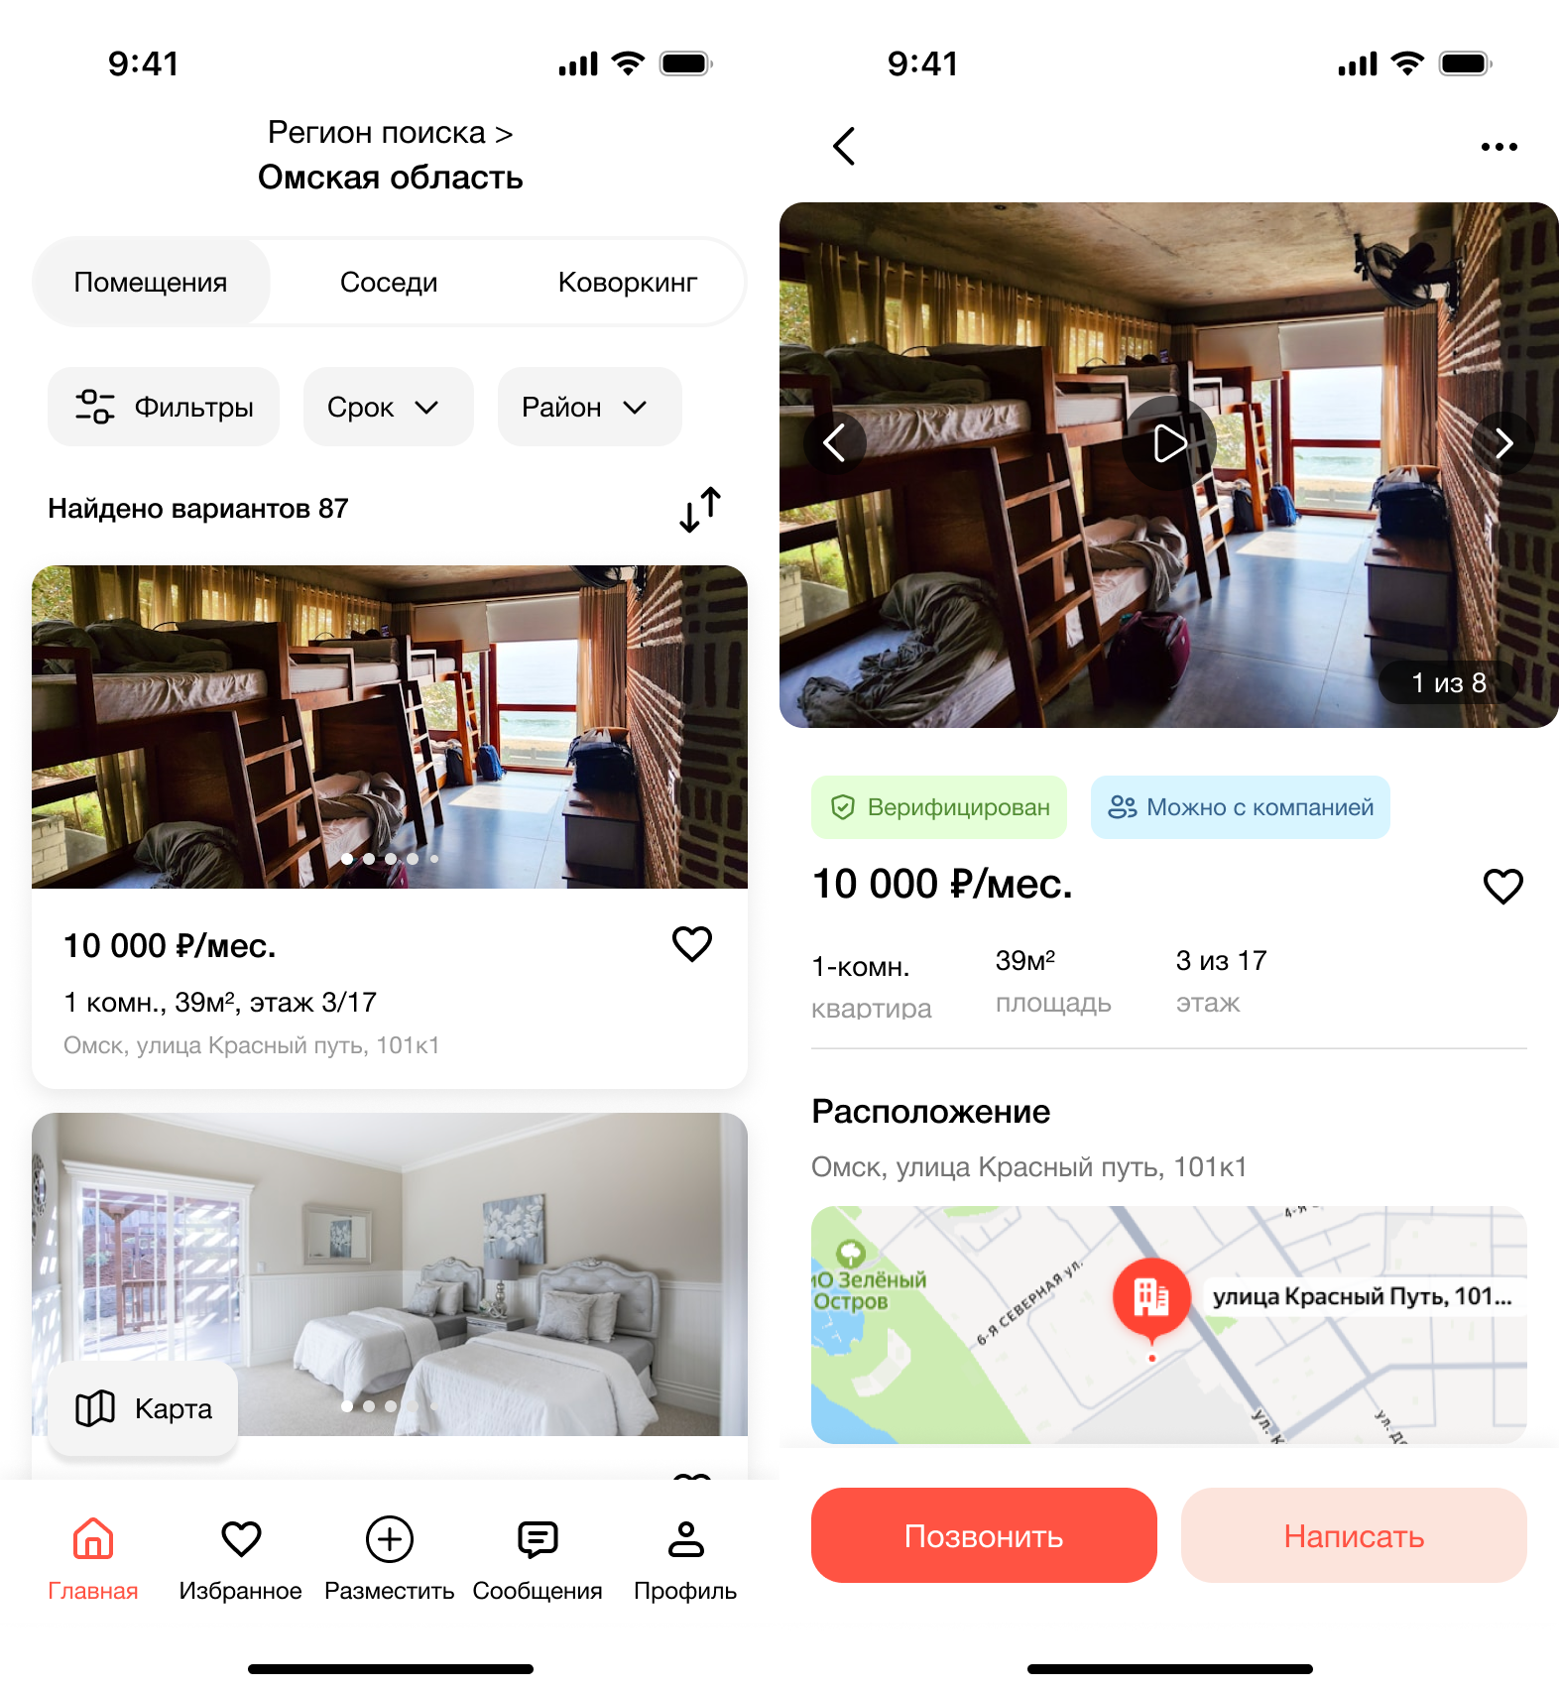
Рисунок 5 – Интерфейс карточки и экран с подробным описанием.
Важным этапом разработки стало внедрение системы локализации. В процессе практики все строковые ресурсы были вынесены в специализированные файлы конфигурации (пакет intl), а статические надписи заменены программными вызовами локализованных ресурсов. Это позволило полностью исключить использование жестко заданных текстовых значений в коде экранных форм. Помимо подготовки приложения к масштабированию на другие языки, такой подход позволил централизовать управление текстами кнопок, описаний, системных уведомлений и ошибок валидации. В приложении со сложной структурой и множеством повторяющихся действий подобная унификация текстового контента критически важна для поддержания консистентности [12,13].
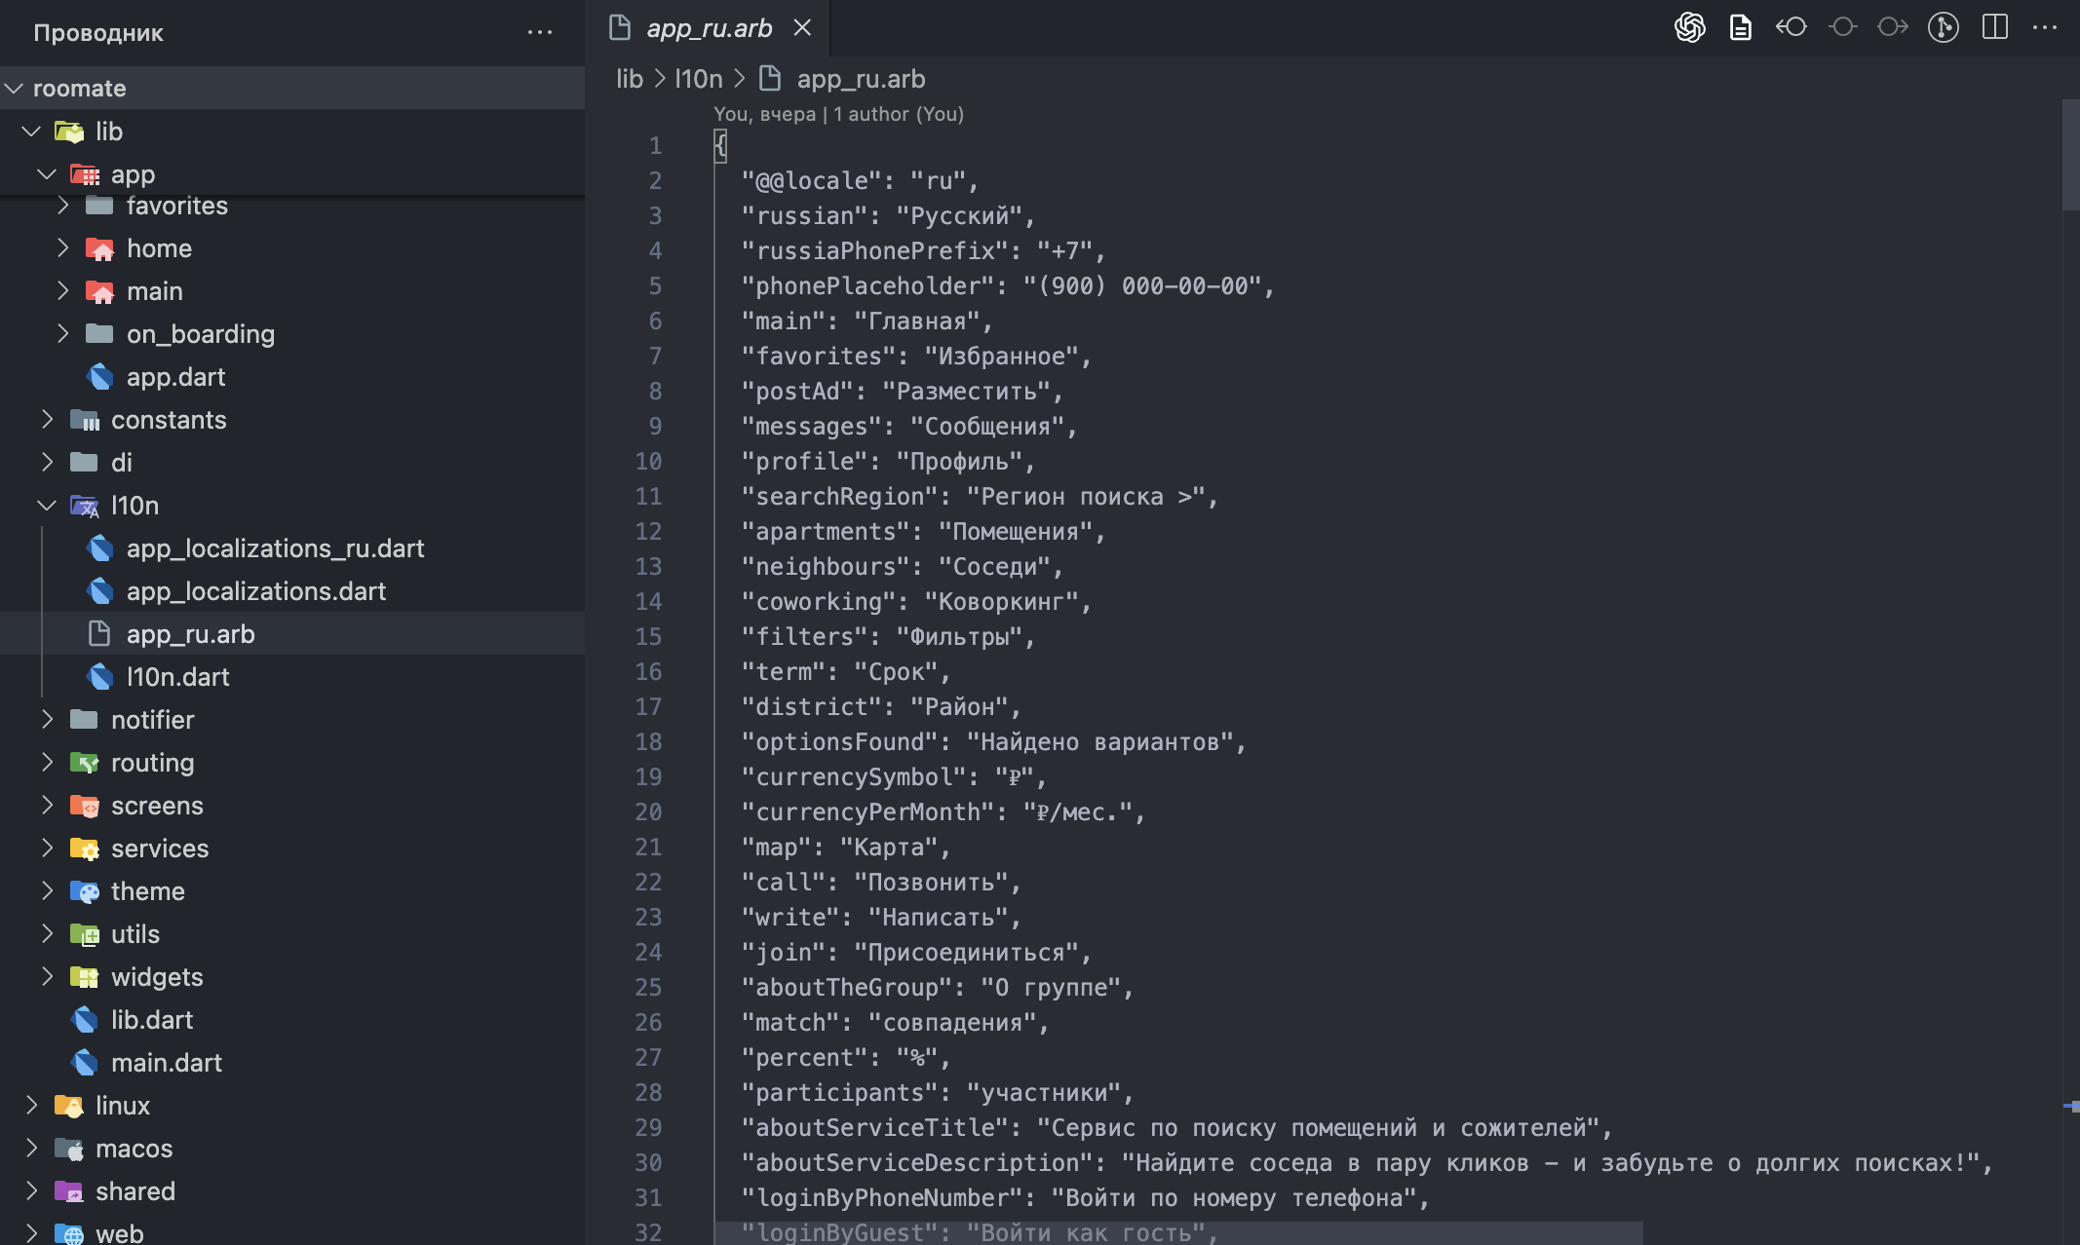
Рисунок 6 – ARB-файл локализации
Дополнительное внимание уделялось и визуальным состояниям элементов. В теме приложения были настроены состояния нажатия, фокуса, ошибок и отключенных кнопок, а в формах введены единые правила подсветки границ и отображения текстов ошибок. Этот аспект часто недооценивается, но именно он делает интерфейс более профессиональным и предсказуемым. Для «Руммейт» такая работа была особенно полезна в сценариях авторизации, профиля и объявления, где пользователь постоянно взаимодействует с полями ввода и ожидает ясной обратной связи от системы [14,7].
Системный подход к интерфейсу проявился и в работе с графическими материалами. В проект были добавлены SVG-иконки, изображения, собственный набор шрифтов и единые константы отступов. Это позволило создать более цельный визуальный язык и избежать случайного смешения разных стилей. Даже на этапе практики, когда часть экранов еще дорабатывалась, уже было видно, что приложение воспринимается как единый продукт, а не как набор разрозненных прототипов.
Практический результат работы над интерфейсом заключается не только в реализации набора экранных форм, но и в создании устойчивой системы переиспользуемых компонентов и визуальных стандартов. Сформированная архитектура UI позволила существенно сократить время на разработку новых функций и облегчила дальнейшую техническую поддержку проекта. Для второй главы ВКР данный результат имеет определяющее значение, так как подтверждает, что клиентская часть платформы «Руммейт» спроектирована как полноценная, масштабируемая кроссплатформенная система.

1.3 Разработка системы управления состоянием и навигации (Riverpod/AutoRoute)
Ключевым этапом практики стал пересмотр архитектуры управления состоянием (State Management) приложения. На ранних стадиях разработки часть модулей была реализована с использованием паттерна BLoC (Business Logic Component). Однако по мере роста функциональности приложения данная схема привела к избыточному количеству шаблонного кода и усложнению логики передачи зависимостей между экранами [6].
Для оптимизации архитектуры и ускорения разработки был выполнен переход на экосистему Riverpod с использованием инструментов автоматической генерации кода. Декларативный подход этой библиотеки позволил описать логику получения и преобразования данных в виде независимых провайдеров. Переход на Riverpod позволил радикально изменить механику получения доступа к состоянию. В предыдущих версиях, основанных на BLoC, использовался поиск объектов через дерево виджетов Flutter (механизм Provider.of или context.read), что делало логику крайне зависимой от объекта BuildContext. Это часто приводило к ошибкам в рантайме, если необходимый провайдер отсутствовал выше по дереву [10,3,18].
В Riverpod провайдеры существуют вне дерева виджетов, что гарантирует доступ к состоянию из любой точки приложения и упрощает модульное тестирование. Применение пакета riverpod_generator позволило автоматизировать процесс создания провайдеров, сделав программный код более лаконичным и типобезопасным [18].
Техническая реализация системы управления данными строится на использовании провайдеров – объектов, которые инкапсулируют состояние и предоставляют к нему доступ. В рамках проекта создание провайдеров автоматизировано с помощью аннотации @riverpod, что позволяет системе самостоятельно определять тип объекта и его зависимости на этапе компиляции [18].
На листинге 1 представлен пример реализации функционального провайдера для получения данных с сервера является следующий фрагмент кода:
Листинг 1 – Пример провайдера.
@Riverpod(keepAlive: true)
Future<FilterModel> filters(Ref ref) async {
// Провайдер следит за репозиторием и возвращает модель фильтров
return ref.watch(apartamentsRepositoryProvider).fetchFilters();
}
Параметр keepAlive: true гарантирует, что загруженные справочные данные фильтров будут закешированы и не будут удалены из памяти при переходе между экранами, что критически важно для производительности мобильного приложения.
Для управления более сложной бизнес-логикой, требующей изменения состояния (например, фильтрации списка объектов), использованы классы Notifier. Такой контроллер хранит в себе текущий «снимок» (State) данных и предоставляет методы для его трансформации. Это реализует принцип Dependency Injection (DI): виджеты лишь «подписываются» на изменения состояния, не отвечая за саму логику обработки данных.
Ниже в листинг 2 приведен пример реализации контроллера фильтрации помещений:
Листинг 2. – Пример класса Notifier

@Riverpod(keepAlive: true)
class ApartamentFilterNotifier extends _$ApartamentFilterNotifier {
@override
ApartamentFilter build() => const ApartamentFilter();

// Метод изменения категории (цели аренды)
void setCategory(int goalId) {
state = state.copyWith(goalId: goalId);
}

// Метод переключения количества комнат (множественный выбор)
void toggleRoomsCount(int roomsCountId) {
final current = List<int>.from(state.roomsCountIds);
if (current.contains(roomsCountId)) {
current.remove(roomsCountId);
} else {
current.add(roomsCountId);
}
state = state.copyWith(roomsCountIds: current);
}

// Применение фильтров к основному списку объявлений
void apply() {
ref.read(apartamentsProvider.notifier).fetchWithFilter(state);
}

void reset() => state = const ApartamentFilter();
}
В данном примере метод apply() демонстрирует преимущество Riverpod: контроллер фильтров может напрямую взаимодействовать с контроллером списка объявлений через объект ref, обеспечивая реактивную связь между независимыми модулями приложения. Это исключает необходимость сложной передачи параметров через пользовательский интерфейс.
Внедрение описанных механизмов успешно решило проблему избыточного «ручного» кода, характерного для архитектуры на базе BLoC, и существенно повысило читаемость проекта. Благодаря глобальной доступности провайдеров, данные о профиле пользователя или списках избранного стали доступны в любой точке приложения. Это позволило отказаться от жесткой привязки к иерархии виджетов и передачи состояний через длинные цепочки конструкторов, что сделало архитектуру более плоской и поддерживаемой.
Дополнительным инструментом оптимизации визуального слоя стала интеграция библиотеки flutter_hooks. Она позволила упростить работу с локальными состояниями экранов, такими как контроллеры текстовых полей (TextEditingController) или управление анимациями. Использование хуков позволило значительно сократить объем шаблонного кода и минимизировать количество классов StatefulWidget, сделав UI-компоненты более легкими [11].
На рисунке 7 представлено сравнение реализации одного и того же функционала с использованием стандартных подходов Flutter и с применением хуков, что наглядно демонстрирует повышение лаконичности кода.
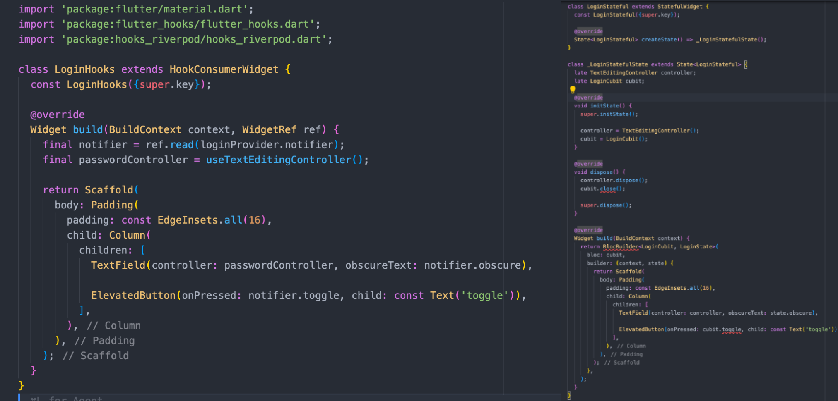
Рисунок 7 – Сравнение количства строк кода
Эффективность выбранного стека (Riverpod, Flutter Hooks) наиболее полно раскрывается при реализации ключевых бизнес-сценариев платформы «Руммейт». Разделение ответственности между визуальным слоем и логикой позволило унифицировать подход к управлению данными в различных модулях приложения.
В модуле авторизации управление состоянием организовано через AuthNotifier. Он инкапсулирует данные сессии: введенный номер телефона, код подтверждения и валидацию ошибок. Такой подход сделал экранную логику предсказуемой: виджет отвечает исключительно за сбор ввода, а нотифайер принимает решения о переходах и изменении статуса доступа.
Для работы с глобальными данными был введен GlobalProfileNotifier. Его роль критична, так как профиль используется во множестве сценариев: от отображения личных данных до автоматической подстановки контактов при создании объявления. Благодаря глобальной доступности этого провайдера удалось обеспечить единое состояние пользователя на уровне всего приложения без ручной передачи объектов между экранами.
Отдельно следует отметить использование AsyncValue для работы с сетевыми запросами. Этот механизм стал стандартом при загрузке списков недвижимости, профилей и справочных данных. Вместо ручного управления флагами isLoading и isError, приложение использует декларативную модель состояний. На уровне UI это позволило единообразно отображать индикаторы ожидания и сообщения об ошибках, что крайне важно для стабильности кроссплатформенного приложения [4].
Модуль создания объявления стал самым сложным узлом системы. Здесь была реализована двухуровневая логика:
- Уровень данных (AdFormNotifier): хранит текущие значения полей (локация, описание, цена).
- Уровень процесса (CreateAdFlowNotifier): управляет шагами сценария в PageView, контролирует валидацию текущего этапа и разрешает переход к следующему. Такое разделение позволило сохранить чистоту кода в многоэтапном сценарии, где одновременно требуется отслеживать и корректность данных, и положение пользователя в цепочке экранов.
В модуле поиска обязанности распределены между специализированными провайдерами, что позволяет разделить процесс получения справочных данных и управление текущим выбором пользователя. Техническая реализация этой логики представлена в листинге 1 и 2.
Параллельно с состоянием была переработана система навигации на базе AutoRoute. Использование AutoTabsRouter позволило реализовать независимые стеки страниц для каждой вкладки нижнего меню, сохраняя состояние прокрутки и введенные данные при переключении между разделами.
Для упрощения взаимодействия с роутером был создан NavigationService. Он предоставляет единый интерфейс для операций навигации (push, replace, модальные окна), работающий поверх AppRouter. Ключевое преимущество сервиса – возможность вызывать навигационные действия из нотифайеров без прямой привязки к BuildContext. Это обеспечило полную независимость бизнес-логики от иерархии виджетов.
По итогам практики переход на связку Riverpod и AutoRoute позволил решить ключевую инженерную задачу: создание масштабируемой системы навигации и состояний в приложении со множеством связанных сценариев. Типобезопасная генерация кода и отвязка логики от контекста минимизировали риск возникновения рантайм-ошибок и существенно ускорили процесс разработки новых модулей.

1.4 Реализация системы авторизации и ролевой модели доступа
В предметной области совместной аренды доверие между участниками играет ключевую роль. В ходе практики была реализована гибкая система доступа, которая формирует цифровую идентичность пользователя и определяет его ролевую модель в зависимости от выбранного сценария взаимодействия с платформой.
Для минимизации процента отказов на этапе знакомства с сервисом был внедрен гостевой режим. На приветственном экране пользователю доступна опция «Войти как гость», при выборе которой в системе инициализируется пустой объект UserModel. Это позволяет пользователю беспрепятственно просматривать ленту объявлений и изучать интерфейс. На техническом уровне отсутствие данных в глобальном провайдере профиля служит триггером для ограничения части функционала (например, невозможность написать в чат или создать объявление без полноценной авторизации), что стимулирует пользователя к дальнейшей регистрации.
Базовый вход в систему реализован через подтверждение номера телефона по SMS-коду с использованием компонента pin_code_fields [17]. Однако ключевым этапом является логика, следующая сразу за успешной проверкой кода. Вместо стандартного перехода на главную страницу, приложение инициирует сценарий онбординга, где пользователь отвечает на два ключевых вопроса, определяющих его роль:
- Цель использования (Выбор роли):
- Сценарий «Сдать жилье»: если пользователь выбирает роль арендодателя, система автоматически «под капотом» создает базовый профиль собственника и мгновенно перенаправляет его в модуль создания объявления. Такое решение сокращает путь пользователя в воронке продаж, позволяя перейти к целевому действию без предварительного заполнения анкет.
- Сценарий «Найти жилье/сожителей»: при выборе этой роли пользователь направляется на расширенное заполнение профиля арендатора.
- Персонализация профиля (Теги и предпочтения): в модуле создания профиля управление состоянием вынесено в отдельный нотифайер, который отвечает за сбор личных данных (имя, возраст, пол) и выбор предпочтений. Предпочтения реализованы в виде групп тегов (привычки, интересы, отношение к животным), загружаемых из репозитория. Использование системы идентификаторов (ID) для каждого тега позволяет в дальнейшем эффективно сопоставлять профили пользователей.
Логика переключений между ролями и состояниями авторизации реализована на базе AuthNotifier и GlobalProfileNotifier.
Реактивность интерфейса: Глобальное состояние пользователя доступно во всех модулях приложения через Riverpod. Например, при переходе к созданию объявления из профиля автоматически подставляется верифицированный номер телефона, что исключает дублирование ввода.
Валидация и обратная связь: Правила проверки данных (границы возраста, обязательные поля) вынесены в логику нотифайера. Это позволяет централизованно управлять валидацией: изменение правил в контроллере мгновенно отражается на всех экранах сценария.
Таким образом, реализованный модуль авторизации и онбординга превращает процесс регистрации в осмысленный выбор роли. Это обеспечивает персонализированный путь пользователя: от быстрого старта арендодателя до глубокой настройки профиля искателя, формируя устойчивый фундамент для работы всей платформы.

1.4. Реализация сценария поиска объектов недвижимости и системы фильтрации.
Одним из центральных направлений практики стала разработка ключевого пользовательского сценария – поиска и подбора жилья. Для платформы совместной аренды критически важно предоставить не просто список объявлений, а инструмент, объединяющий технические параметры жилья и социальный аспект (поиск сожителей).
На верхнем уровне главного экрана реализована вкладочная структура. Она включает разделы помещений, соседей и коворкинга. Такой подход позволяет уже на первом экране развести несколько логически близких, но не идентичных сценариев. Вкладка помещений ориентирована на поиск самого объекта недвижимости. Вкладка соседей отражает социальную сторону платформы и показывает, что пользователю доступны не только квартиры и комнаты, но и люди либо группы, с которыми можно совместно арендовать пространство. Вкладка коворкинга заложена как направление развития сервиса и демонстрирует масштабируемость концепции приложения.
На рисунке 8 представлена вкладочная структура главного экрана, позволяющая разделять сценарии поиска недвижимости и подбора групп для совместной аренды.
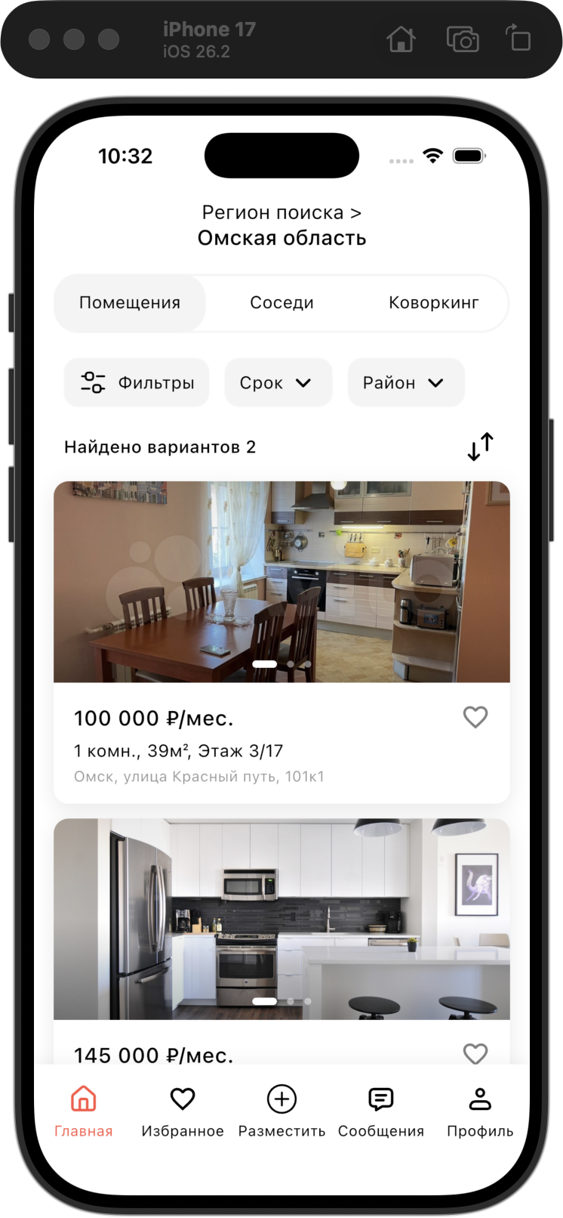
Рисунок 8 – Главный экран с вкладочной структурой
Список объектов реализован через асинхронное состояние AsyncValue, что позволило унифицировать обработку состояний загрузки, ошибок и пустых результатов. Карточка объекта в ленте спроектирована как информативный блок, содержащий цену, основные характеристики и быстрый доступ к функции «Избранное». Использование системы мгновенной обратной связи (уведомления об отклике) помогает пользователю убедиться, что система корректно обработала действие, что критично для UX мобильного приложения.
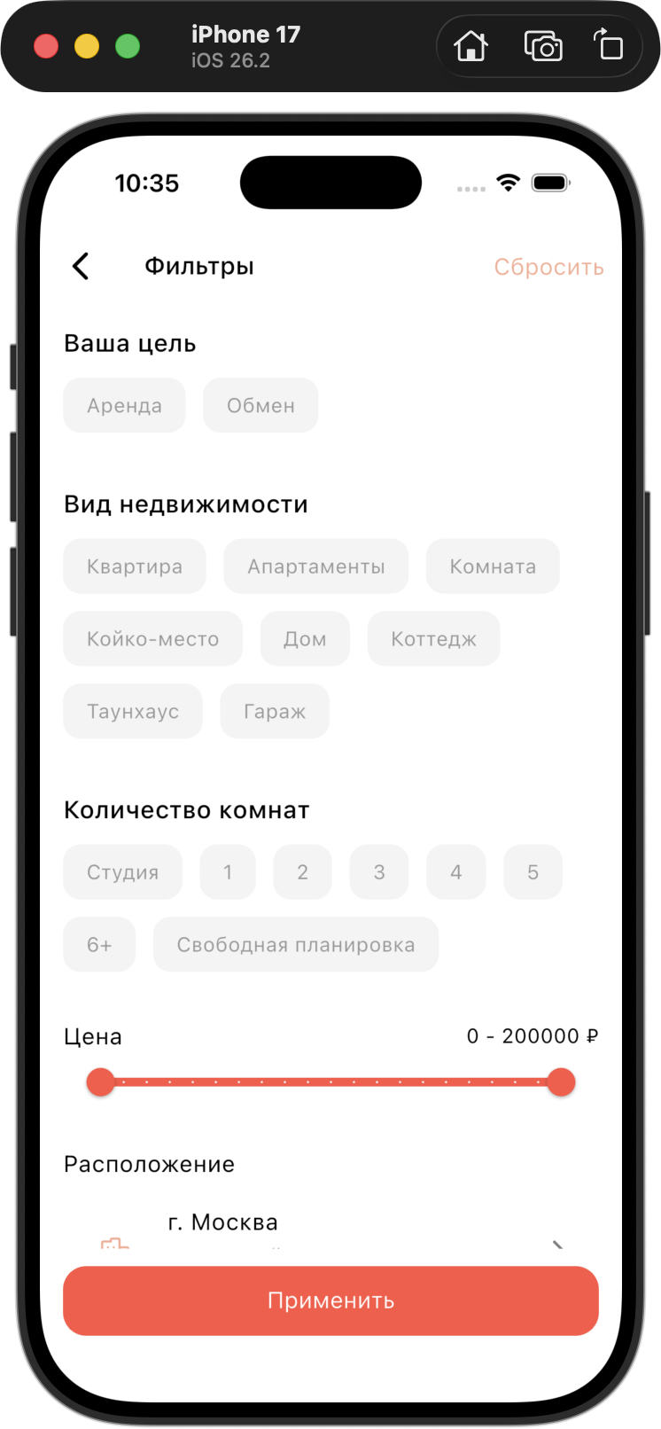
Рисунок 9 – Интерфейс системы фильтрации
На рисунке 9 изображен интерфейс фильтрации, вынесенный в отдельный экран для сохранения чистоты основного интерфейса и удобства ввода параметров. Система фильтрации включает в себя параметры категории, типа недвижимости, комнатности и ценового диапазона. Состояние фильтров полностью отделено от процесса загрузки данных. Применение выбранных критериев инициирует обновление списка через ApartamentsNotifier. Для работы с геоданными реализован экран выбора улицы с использованием каталога г. Омска. Данное решение подготавливает архитектурную основу для дальнейшего внедрения интерактивной карты.
При переходе к детальному описанию объекта пользователь получает полный набор сведений: параметры планировки, бытовые условия и контактный блок для связи. Модуль «Соседи» дополняет этот сценарий, отображая карточки групп с информацией о количестве участников и их бытовых правилах, что реализует концепцию поиска подходящей среды проживания. На рисунке 10 продемонстрирована детальная карточка объекта с расширенными характеристиками и блок информации о группе пользователей.
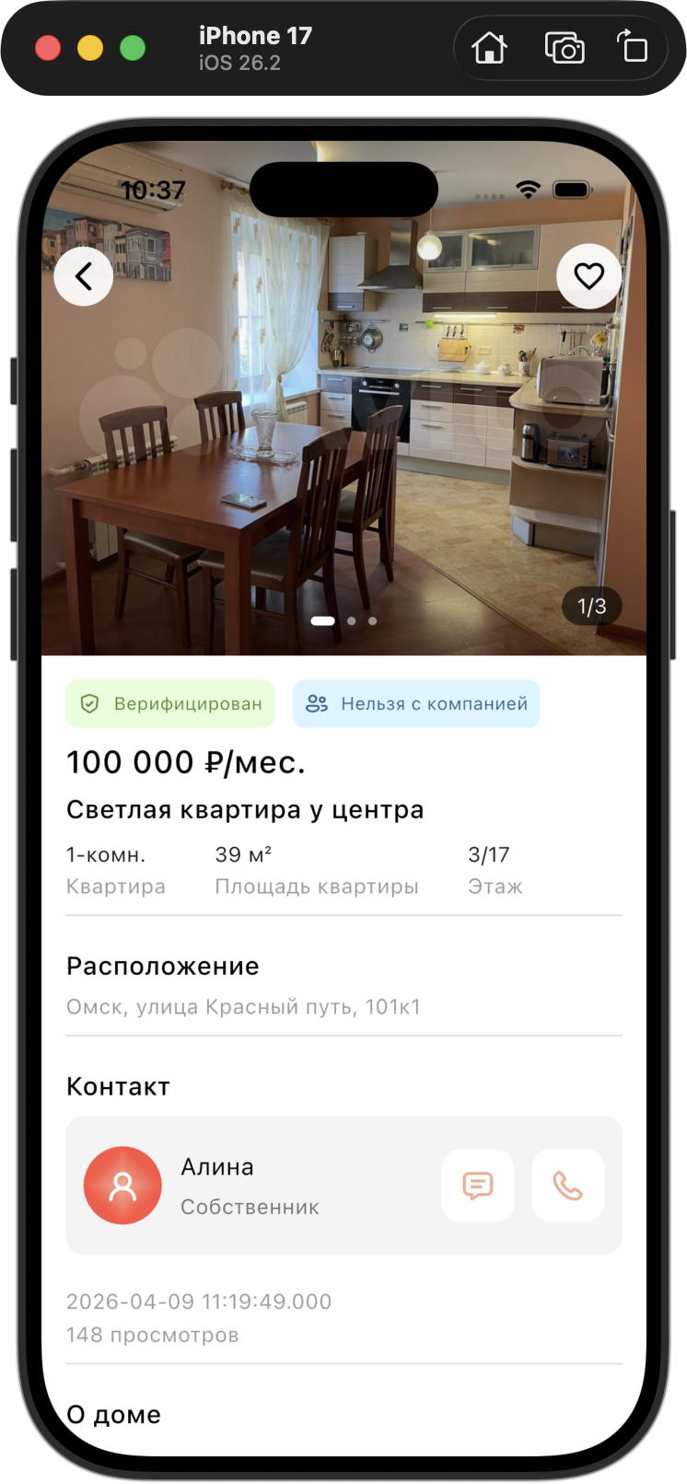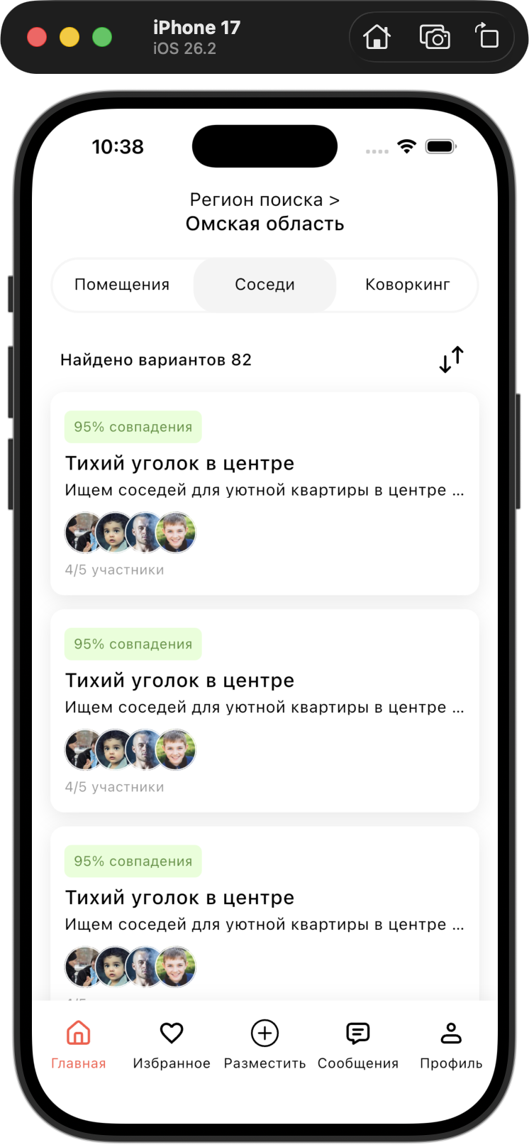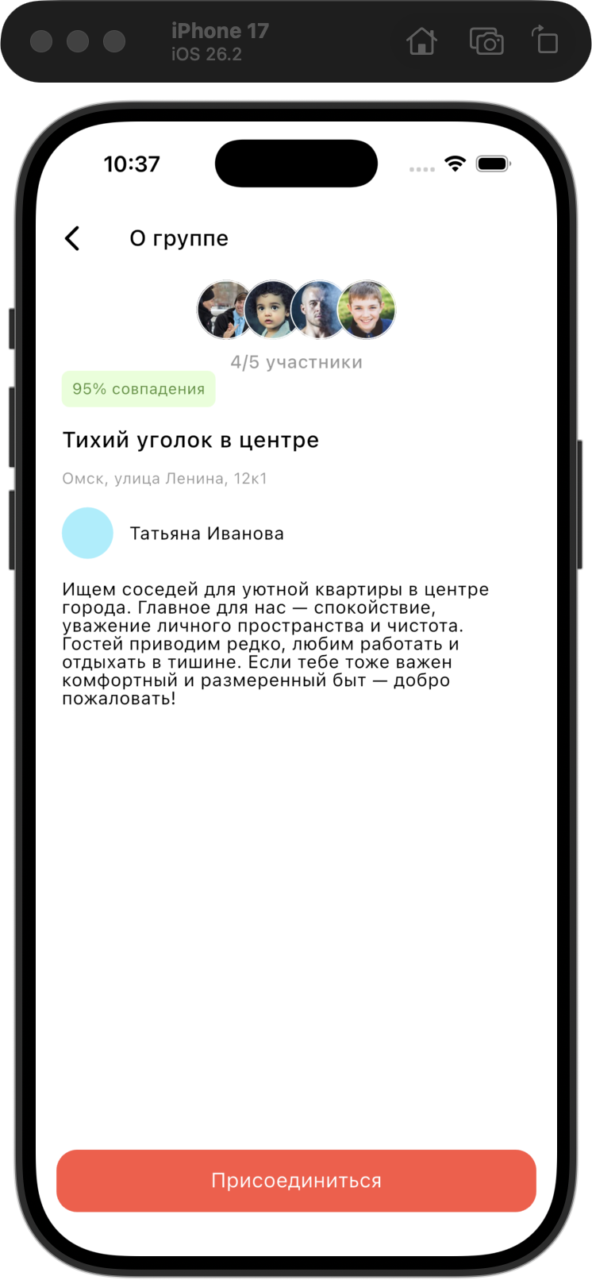
Рисунок 10 – Экран подробной информации об объекте и карточка группы соседей:
Функционал «Избранное» реализован через централизованное хранение идентификаторов (ID) объектов. Это позволяет пользователю формировать персональную выборку и возвращаться к ней в рамках разных сессий. На рисунке 11 показан раздел сохраненных объявлений, обеспечивающий отложенное принятие решения пользователем.
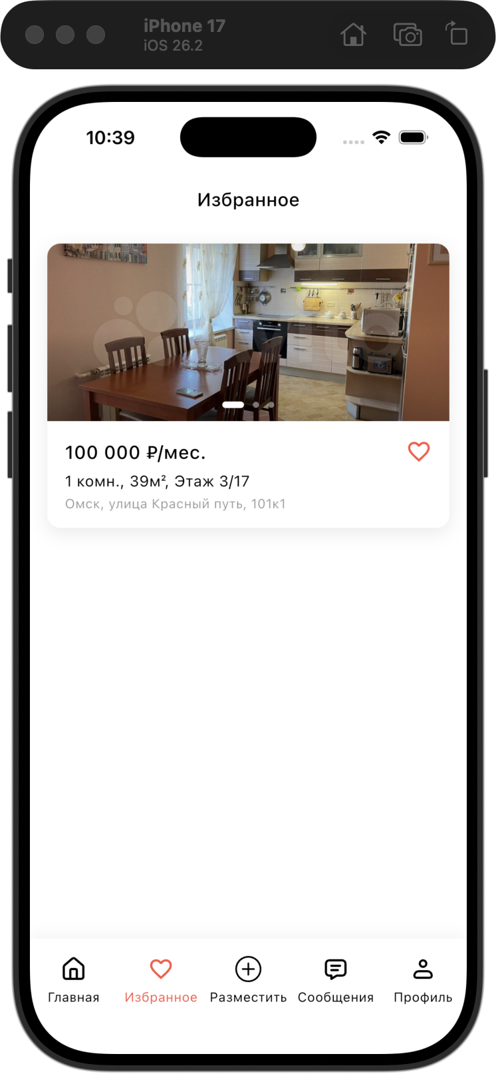
Рисунок 11 – Раздел «Избранное»
Результатом разработки поискового модуля стала реализация полного цикла взаимодействия: от первичной фильтрации на главном экране до изучения деталей объекта и перехода к коммуникации. Спроектированная архитектура обеспечивает масштабируемость системы и готовность к внедрению сложных алгоритмов ранжирования и картографических сервисов, что является важным достижением в рамках выпускной квалификационной работы.

Вывод по главе.
Все практические результаты, описанные в данной главе, были получены в ходе прохождения производственной практики и полностью соответствуют индивидуальному заданию.

Заключение
В соответствии с учебным планом на 2025-2026 учебный год студент Имьяминов Д.Р. прошел производственную (преддипломную) практику в период с 02 февраля по 11 апреля 2026 года в ИП Шульгин, работающей в области информационных технологий и разработки программного обеспечения. Содержание практики было непосредственно связано с темой выпускной квалификационной работы и направлено на проектирование и разработку клиентской части мобильной цифровой платформы для совместной аренды помещений «Руммейт».
В ходе практики были выполнены индивидуальные задания, соответствующие теме дипломного проекта:
1. Изучены современные подходы к разработке клиентской части мобильных приложений, а также закреплены знания, полученные при изучении профильных дисциплин, связанных с проектированием информационных систем, интерфейсов и программных решений.
2. Выполнен поиск и анализ информации по предметной области совместной аренды помещений, мобильных сервисов недвижимости и пользовательских сценариев, лежащих в основе проектируемой цифровой платформы.
3. Спроектирована архитектура клиентской части мобильного приложения «Руммейт» на основе разделения на слои «domain», «data» и «presentation», что обеспечило масштабируемость и готовность к дальнейшему развитию проекта.
4. Реализованы ключевые функциональные модули приложения: авторизация по номеру телефона, онбординг, создание профиля пользователя, выбор предпочтений, поиск объектов недвижимости, фильтрация, выбор локации, избранное и сценарий создания объявления.
5. Подготовлена инфраструктура для дальнейшей интеграции клиентской части с серверными API, а также выполнена проверка качества реализованного решения с использованием ручного сценарного тестирования и статического анализа кода.
Таким образом, цель производственной (преддипломной) практики была достигнута. В ходе ее прохождения были получены профессиональные компетенции и опыт практической деятельности по направлению подготовки 09.03.02 «Информационные системы и технологии», необходимые для выполнения и защиты выпускной квалификационной работы. Все поставленные задачи были решены, а подготовленный в ходе практики материал может быть непосредственно использован при оформлении второй главы ВКР по теме разработки мобильного приложения цифровой платформы «Руммейт».

СПИСОК ИСПОЛЬЗОВАННЫХ ИСТОЧНИКОВ
- Мартин, Р. Чистая архитектура. Искусство разработки программного обеспечения / Р. Мартин. – СПб.: Питер, 2021. – 352 с.
- Чистая архитектура: что это такое и как она устроена – Текст: электронный // Яндекс Учебник: [сайт]. – URL: https://education.yandex.ru/handbook/flutter/article/clean-architecture (дата обращения: 5.04.2026).
- Architecting Flutter apps Текст: электронный // официальная документация Flutter. – URL: https://docs.flutter.dev/app-architecture (дата обращения: 5.04.2026).
- AsyncValue class – Текст: электронный // документация библиотеки Riverpod. – URL: https://pub.dev/documentation/riverpod/latest/riverpod/AsyncValue-class.html (дата обращения: 11504.2026).
- auto_route – Текст: электронный // пакет Flutter для декларативной навигации. – URL: https://pub.dev/packages/auto_route (дата обращения: 5.04.2026).
- BLoC – Текст: электронный // документация Riverpod. – URL: https://docs-v2.riverpod.dev/docs/providers/notifier_provider (дата обращения: 5.04.2026).
- Build a form with validation – Текст: электронный // официальная документация Flutter. – URL: https://docs.flutter.dev/cookbook/forms/validation (дата обращения: 5.04.2026).
- CustomScrollView class – Текст: электронный // документация Flutter API. – URL: https://api.flutter.dev/flutter/widgets/CustomScrollView-class.html (дата обращения: 5.04.2026).
- Dart programming language – Текст: электронный // официальный сайт языка программирования Dart. – URL: https://dart.dev (дата обращения: 5.04.2026).
- Flutter architectural overview – Текст: электронный // официальная документация Flutter. – URL: https://docs.flutter.dev/resources/architectural-overview (дата обращения: 5.04.2026).
- flutter_hooks – Текст: электронный // пакет Flutter для работы с hooks. – URL: https://pub.dev/packages/flutter_hooks (дата обращения: 5.04.2026).
- Internationalizing Flutter apps – Текст: электронный // официальная документация Flutter. – URL: https://docs.flutter.dev/ui/internationalization (дата обращения: 5.04.2026).
- intl – Текст: электронный // пакет Dart/Flutter для локализации. – URL: https://pub.dev/packages/intl/ (дата обращения: 5.04.2026).
- Material Design 3 – Текст: электронный // руководство по системе визуального дизайна Google. – URL: https://m3.material.io/ (дата обращения: 5.04.2026).
- NestedScrollView class – Текст: электронный // документация Flutter API. – URL: https://api.flutter.dev/flutter/widgets/NestedScrollView-class.html (дата обращения: 5.04.2026).
- PageView class – Текст: электронный // документация Flutter API. – URL: https://api.flutter.dev/flutter/widgets/PageView-class.html (дата обращения: 5.04.2026).
- pin_code_fields – Текст: электронный // пакет Flutter для ввода PIN- и OTP-кодов. – URL: https://pub.dev/packages/pin_code_fields (дата обращения: 5.04.2026).
- Riverpod – Текст: электронный // документация Riverpod. – URL: : https://riverpod.dev/ (дата обращения: 5.04.2026).
- SafeArea class – Текст: электронный // документация Flutter API. – URL: https://api.flutter.dev/flutter/widgets/SafeArea-class.html (дата обращения: 5.04.2026).
- ThemeData class – Текст: электронный // документация Flutter API. – URL: https://api.flutter.dev/flutter/material/ThemeData-class.html (дата обращения: 5.04.2026).

